CORPORACIÓN EDUCACIONAL A&G
COLEGIO EL PRADO
PROFESORA: JENNIFER TORRES
1RO BÁSICO

GUÍA DE APRENDIZAJE DE LENGUAJE Y COMUNICACIÓN
1RO BÁSICO

Nombre:______________________________ Fecha:______________

OBJETIVO
- Reconocer vocales y sonidos iníciales de palabras
- Escribir con letra ligada las vocales.

- Observa y nombra las imágenes de cada riel, luego pinta la vocal (sonido inicial) con la que empieza su nombre.
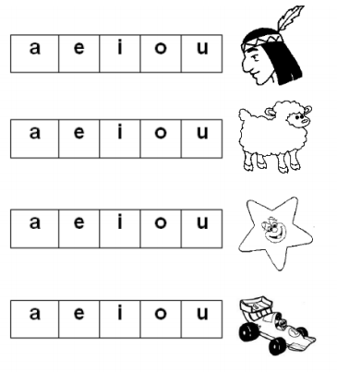

- Completa las siguientes palabras con las vocales que faltan; Apóyate mirando el dibujo de cada palabra. Recuerda escribir las vocales con letra ligada.

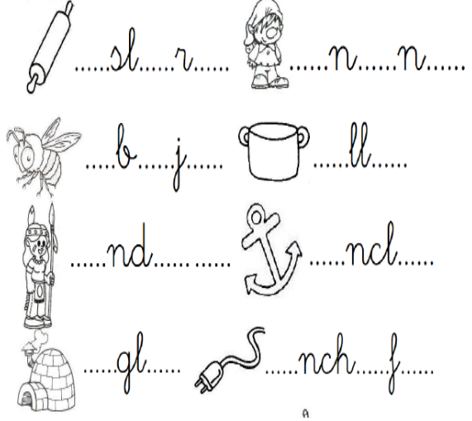

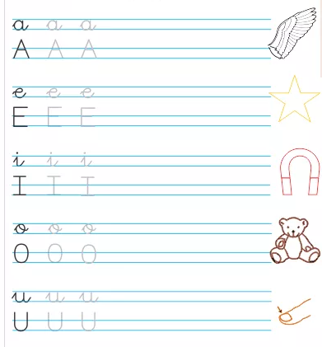
- Practica la escritura de las vocales mayúsculas y minúsculas. Recuerda escribir con letra ligada.

